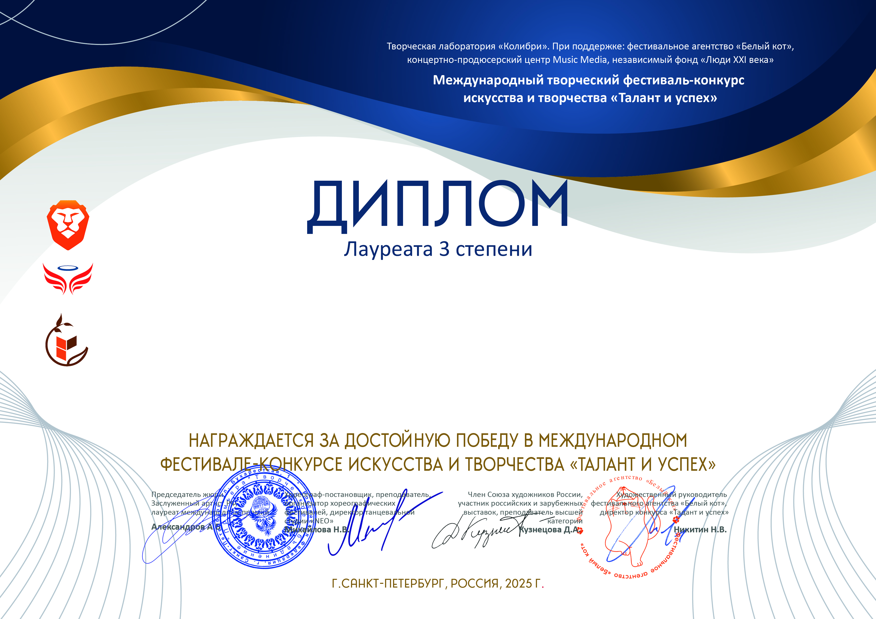
17062

МКУ ДО ДШИ ЗАТО Солнечный
(поселок Солнечный Тверская область МКУ ДО ДШИ ЗАТО Солнечный)
Руководитель/преподаватель: Федотова Лариса Сергеевна
концертмейстер Пиличева Татьяна Ивановна концертмейстер Вилкочинскас Богуславас
Номинация: Спектакль; категория: 8-11 лет
Конкурсная работа: Весенняя сказка
25 апреля – 01 мая 2025 года

